組
扬帆文化
依据教育部最新教材大纲同步编写
海淀•黃冈一线教忡联合打造

扬帆
=唐金霞H编一

整合出重点

SJ二年级下册
.啪■■化出明却 ♦嚣薜林




dsj •二年级数学•下）~
第一单元测试卷
扬机全考100分,
< / ***************************
4.
+ 7 =5
。口里最大填（），此时0=（ ）o
5.（ ）里最大能填几？
7 x ( ) <37
)x6 <28
24 >5 x ( )
58 > ( ) x9
8 x ( ) <39
53 >9 x ( )
题号 | — | 二 | 三 | 四 | 五 | 六 | 七 | 总分
得分

时间：60分钟满分：100分
6.
学校操场插了一排彩旗，按红、蓝、黄、绿的顺序排列，第18面旗子的颜
色是（ ）色，第36面旗子的颜色是（ ）色。
7.鸡妈妈捉了 46只虫子，至少吃掉（ ）只虫子，正好可以平均分给7只
小鸡；至少再捉（ ）只虫子，也正好可以平均分给7只小鸡。
三、判一判。（对的打“V”，错的打“X”）（5分）
1.
2.(
3.(
）根雪糕，平均分给4个小朋友，每个小朋友分得（）根，还剩
）根。
）根雪糕，每个小朋友分3根，可以分给（ ）个小朋友，还剩
）根。
□（个）……口（根）
）根雪糕，每个小朋友分5根，可以分给（ ）个小朋友，还剩
）根。
二、填一填。（22分）
1.
19 +5 =3 4 读作(
），其中商是（
),4是
1.
2.
3.
4.
5.
2.
3.
），除数是（）。
44里最多有（ ）个8,余数是（
)o
用27根小棒可以摆（ ）个△，还剩（
）根小棒；也可以摆（ ）个
余数有时和除数一样大。
在口。7 =6……口中，余数一定是6。
14个♦，平均分成4份，每份2个，还剩6个。
31寸7的余数是4。
有20台电视，每次最多送6台，全部送完，至少要送4次。
四、选一选。（将正确答案的序号填在括号里）（5分）
1. 38 4-8 = ( )
A. 4 6
B. 5……2
C.
6……4
2.在有余数的除法中，余数一定比（ ）小。
A.被除数和除数
B.除数和商
C.
被除数和商
3.
4.
5.
在口。5=口……口中，余数可能是（
A. 6
B.
)o
C.
下面算式中，余数是4的是（
A. 38 4-6
B.
)o
C.
36 4-8
11块小饼干，最少增加（ ）块，才能正好平均分给5个小朋友吃。
O,还剩（ ）根小棒。
A. 4
B. 5
C. 6


五、小猫钓鱼。（10分）
七、解决问题。（24分）
1. 一共有45个鸡蛋，最多能装满几盒，还剩几个？（4分）

/////>

8个
六、算一算。（25分）
1.
直接写出得数。
（4分）
2.
3.
32 4-4 =
16 4-4 =
20 4-5 =
用竖式计算。（12分）
29 4-4 =
70 4-8 =
37 4-6 =
25 v6 =
在口里填上合适的数。（9分）
:9 =2
4-6=5
余数是4
40-?5 =
72-?9 =
21 m3 =
2.把这些书分给3个小朋友，平均每个小朋友分到多少本？还剩几本？（4分）
3.芳芳最多能买几块橡皮？（5分）
4.装乒乓球。（11分）
=1 1
■r 5 = 5
25本
（1）61个乒乓球，装在下面的大盒里，最多可以装满几个大盒？ （5分）
乒乓球8个;
（2）如果把剩下的乒乓球装进下面的小盒里，至少还需要几个小盒？（6分）
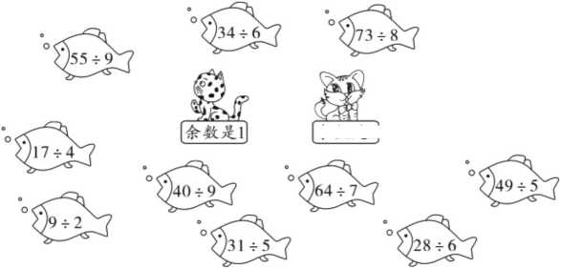
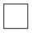
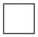
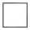
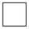
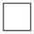
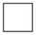
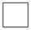
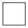
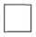
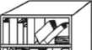
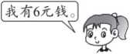
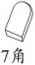
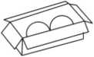

dsj •二年级数学•下）~
8. 7时30分到10时30分，经过（ ）小时。时针从7走到11,经过了
第二单元测试卷
）小时。分钟从2走到6,共走了（ ）分钟。
扬机全考100分,
< / ***************************
9. 1分钟跳绳比赛中，兰兰从11时25分开始跳，现在的时间如
右图，距比赛结束，兰兰还需要接着跳（ ）秒。
11:25:49
7 \
题号 | — | 二 | 三 | 四 | 五 | 六 | 七 | 总分
得分

时间：60分钟满分：100分
—、填一填。（31分）
二、选一选。（将正确答案的序号填在摇号里）（10分）
1.
秒针从4走到10经过了（
A. 6
B.
1.
2.
3.
4.
）秒。
30
C. 25
钟面上有（ ）个大格，（ ）个小格。
时针走1大格是（
）秒，也就是（
1时=( )分
2.
）针走1圈是1时。
）小时;分针走1大格是（
1时10分=（ ）分
）分钟;秒针走1圏是
A.时
B.
C.秒
）分钟。
3.
做完一份二年级的数学试卷大约要（
)o
120分=( )时
60分=()时
A. 60 秒
B. 60 分
C.60 时
1分40秒=(
）秒
1时35分=（ ）分
4.
妈妈上午7：30±班，11：30下班，她上午工作了（
）个小时。
在（ ）里填上“时”“分”“秒”。
（1）拍手20下大约需要10（ ）_{o}
（2）小学生每天大约睡9（ ）_{o}
（3） 一节课有45（ ）_{o}
5. 11:05 约是（ ）时。
6.小红、小云、小英三人跑60米，小红用了 14秒，小英用了 12秒，小云用了
13秒。三人中，（ | ）跑得最快，（ | ）跑得最慢。
7.在O里填上 | 〈”或“=”。
1时O¹⁰⁰分 | 60分。1时 | 300分。3时
4时。4分 | 100秒。1分 | 5分。50秒
90分Q6时 | 60秒时 | 40秒。4分

A. 4
B. 7
C. 11
5.工人小李和小王各做24个零件，小王用了 6小时，小李用了 8小时。
)□
A.两人做得一样快 B.小王做得快
三、认钟表，填一填。（18分）
1-写出下面钟表上的时间。（6分）
C.小李做得快
2.写出电子钟上的肘间。（12分）
04:29:53
时分秒
12:58:48 —
10:58:50
09:09:09
时分秒
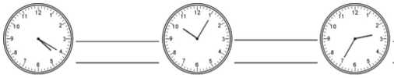

四、小晶的一天是怎样度过的？请你用线连一连。（10分）

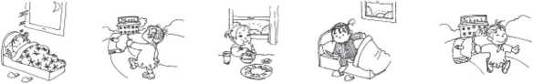

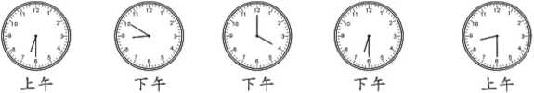

五、星期六上午8:30,小星和爸爸在参观熊猫馆。请按时间顺序用“一"画出他
七、解决问题。（20分）
- 小兔跑200米用了 37秒，小猫跑200米用了 29秒。（4分）

［谁跑得快？快多少秒?W
- 李响的学校早上8：10开始上课，每节课40分，课间休息10分。李响第
一节下课是几时？第二节上课是几时？（5分）
们的浏览路线。（5分）
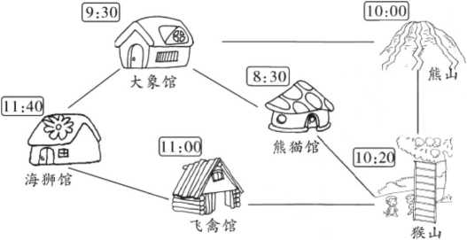

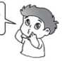
3. (5 分)
我折1只纸飞 机要8分钟。
照这样计算，1小时能 折多少只纸飞机？

六、想一想，画一画。（6分）
春天到了，学校组织二年级四个班的同学去爬山。她们从山脚同时出发,
下面是每个班级到达山顶时刻，请你在速度最快的班级下面的（ ）里画
“ ☆”，速度最慢的班级下面的（
)
)
）
)
4.小明每天的睡眠时间是10小时，如果他每天早上7时起床，晚上应该几 时睡觉？（6分）
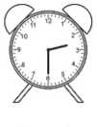
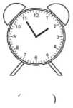
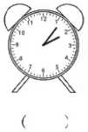
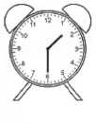

dsj •二年级数学•下）~
第三单元测试卷
扬机全考100分,
< / ***************************
（2） 教学楼在传达室的（ ）面。
（3） 操场的（ ）面是食堂，（ ）面是机房。
5.小明的卧室。
堅-I 学可桌亠、^柜
题号 | — | 二 | 三 | 四 | 五 | 六 | 总分
得分

时间：60分钟满分：100分
一、把八个方向填写完整。（16分）
)
衣柜
二、填一填。（35分）
（1） 小明卧室的门朝（
（2） 鱼缸在书柜的（
（3） 电脑在卧室的（
（4） 卧室的东南角放了（
（5） 收藏品陈列在卧室（
（6） 衣柜在鱼缸的（
1.
2.
3.
4.
早晨，太阳从（ ）方升起，我的影子在（
方落下，我的影子在（ ）方。
在夜晚面对北极星时，前面是（ ），左面是（
面是（ ）o
红旗向东北方向摆动，说明刮的是（
|机房|
操场
［教学楼|
）方;傍晚，太阳从（ ）
），右面是（
），后
）风。
|实验楼|
大门
|传达室|
（1）主题雕塑的南面是（
），东南面是（
），西南面是
），西北面是（
)o
|鱼缸|
'运动
用品
）面。
）方向。
）角，书柜在卧室的（
）□
）面的墙壁上。
）面，在床的（ ）面。
植物园
公交公司七K.
1路
和平桥 动物园北
供电局
超市 .Q 。"
广场 /勺、学中学
O
文化馆医院
光华桥
火车站
（1） 1路车从公交公司向（ ）出发，经过（ ），到达广场，再向
（ ）走到医院，再向（ ）方向走到小学，再向（ ）走到中
学，最后向（ ）方向走到动物园。
（2） 王老师从文化馆到中学，先乘（ ）路车到（ ）站，再乘
（）路车到中学。
（3） 小芳从广场到和平桥，她应乘（）路车，要乘（）站。
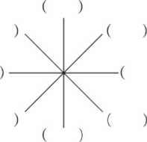
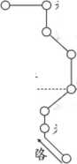

五、画一画，填一填。（12分）
三、找到它们的蛋宝宝。（连一连）（10分）
四、根据路线图的描述，在图上找一找，填一填。（14分）
O |  |  |  |  |  | ☆
△ |  |  |  |  |  | □

北——
星期天，我们去动物园游玩，走进动物园大门，正北面有狮子馆和河马 馆，熊猫馆在狮子馆的西北面，飞禽馆在狮子馆的东北面，经过熊猫馆向南 走，可到达猴山和大象馆，经过猴山向东走到达狮子馆和金鱼馆，经过金鱼 馆向南走到达骆驼馆，你能填出它们的位置吗？
- O先向南移2格，再向东移3格，画出移动后的图形和路线。（2分）
- △先向东移2格，再向北移1格，最后向东北移2格，画出移动后的图 形和路线。（2分）
- □先向西移2格，再向北移4格，画出移动后的图形和路线。（2分）
- ☆先向西南移1格，再向西移2格，画出移动后的图形和路线。（2分）
- 观察这四个图形移动后所在的格子，完成填空。（4分）
（】）☆在。的（ ）面，在口的（ ）面。
（2）a在0的（ ）面，在口的（ ）面。
六、根据下面公共汽车的行程路线图回答问题。（13分）
新月广场
博物筠/
少年宫
广 色
书店f商馆公
路,■亚书民
5欧图人
儿童公园 星江大厦
1.写出2路公共汽车的行驶路线。（6分）
2-写出5路公共汽车的行驶路线。（7分）
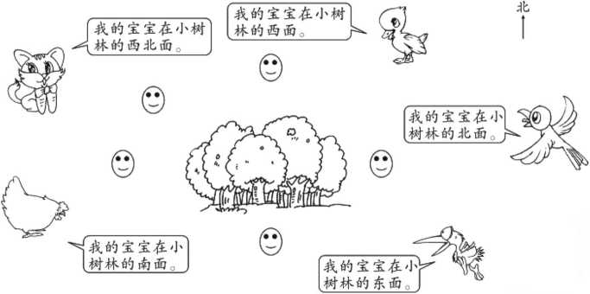
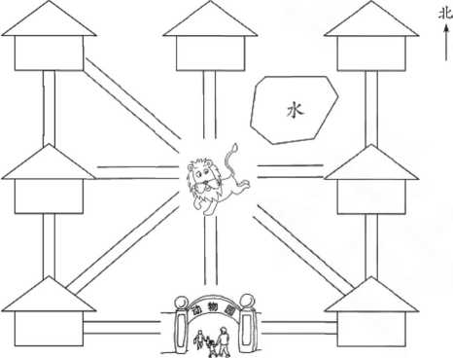
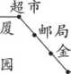

dsj •二年级数学•下）~
9.用4,0,7,8组成的最大四位数是（
），最小四位数是（
)o

第四单元测试卷
扬机全考100分,
< / ***************************
二、判一判。（对的打“V”，错的打“X”）（5分）
1.
4296 接近 5000_{o}
2.
3007读作：三千零零七。
题号 | — | 二 | 三 | 四 | 五 | 六 | 总分
得分

—、填一填。（39分）
时间：60分钟满分：100分
T1TTT
万千百十个
3.
Q
s$
d
4.
2.
3.
4.
5.
6.
7.
1.
000001
II 二•二二二.二 Q 二二二二二 Q 二二二二二 Q 二HITTTtm Q 二二一 二 iTl
5.
三百一十三是由（）个百、上图中有（）个百、（）个十和
（）个十和（）个一组成。（）个一。
在数位顺序表中，从右边起，第四位是（
一千里面有（ ）个百，100个十是（
在8080中，左边的“8”表示（
最小的四位数是（
），第（

）。
），右边的“8”表示（
），最大的三位数是（
）位是万位。
），它们相差（
在算盘上，一个上珠表示“（）”，一个下珠表示“（

)”。

）。

）。
一 ][i ；这个算盘表示的数是²²⁰²°
比较数的大小时，五位数永远大于四位数。
比1000小的数，肯定比998小。
三、选一选。（将正确答案的序号填在括号里）（10分）
1.
2.
3.
4.
一个数的最高位在千位，这个数是（
）位数。
A.三
B.四
C.
1个十,4个百,5个千组成的数是（
A. 1450
B. 5401
一所小学大约有6（
）名小学生。
A.百
B.千
一个数比8000少一些，这个数可能是（
A. 8001
B. 5000
)o
)□
C.
C.
C.
5410
7880
2870 =( | )+( | )+( | )9060 =( | )+( )
3406 =( | )+( | )+( | )4008 =( | )+()
把下面各数按要求排列起来。
(1)505 | 500 | 550 | 515 555
( | )>( | )>( | )>( )>( | )
(2)9090 | 9009 | 9900 | 9000 9999
（ | )<( | )<( | )<( )<( | )

8.
在（ ）里填上合适的数。
5. 488后面的第5个数是（
A. 492
四、直接写出得数。（6分）
3000 + 4000 =
70 + 80 =
8000 + 2000 =
1200 - 200 =
)o
B. 493
C.
494
7800 -800 =
5500 - 5000 =
540 - 20 =
1300 + 700 =
4000 + 500 =
300 + 500 =
800 + 400 =
50 +320 =

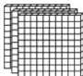

五、按要求做题。（24分）
读出或写出横线上的数。（4分）
1.
指南针
4.四座大山在比高。（4分）
我国唐代时就出 现了火药武器，距 今约一千一百年。
我国在战国时期就 出现了指南针，距 今约二千多年。
泰山1533米
珠穆朗玛峰
庐山
黄山
（1）四座大山中，最高的是（
），最矮的是（
）。（2 分）
（2）泰山和珠穆朗玛峰相比，还可以说成（
）。（2 分）
)
六、解决问题。（16分）
1-体育室里各种球的数量如下：（6分）
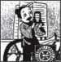
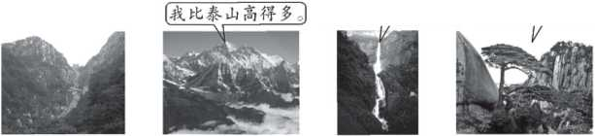
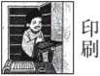
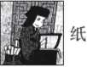

篮球 | 排球 | 乒兵球
103个 | 98个 | 197个

（1）每种球各接近几百个？（3分）
我国宋朝期间毕 昇发明了活字印 刷，距今约970年。
我国东汉时期的蔡 伦改进了造纸术， 距今约1900年。
）
- 数一数，填一填。（10分）
（2）哪两种球的数量差不多？（3分）
（1）-百一百地数，三千六百后面的5个数分别是
2.买电器。（10分）
（2）一十一十地数,九千九百五十后面的5个数分别是

（3）一个一个地数，一千八百三十后面的5个数分别是

（4） 一千一千地数，五千后面的5个数分别是

N &貌
2200元 800元 200元
（1）如果买其中的两种电器，最少要花多少钱？最多要花多少钱？（6分）
2018 = ( )
3508«( )
（2）最贵的比最便宜的贵多少钱？（4分）
- 写出下面各数的近似数。(6分)
898 = ( ) 604 = ( )
8399=( ) 9998 = ( )
dsj •二年级数学•下）~
普通学校期中测试卷
7.在O里填上“ 或“=”
3450 Q 3540 10000 0)9000
4分O⁴⁰秒
3分45秒。4分
2300 + 400 Q2600
7300 - 300 Q7000
8-用3、7、0、0组成一个零也不读出来的数有（
）个，分别是（
）和
题号 | — | 二 | 三 | 四 | 五 | 六 | 七 | 总分
得分

时间：60分钟满分：100分
—、填一填。（29分）
扬机全考100分,
< / ***************************
)o
二、判一判。（对的打“V”，错的打"x"）（5分）
1.
2.
1.
2.
3.
4.
5.
6.
2分12秒是220秒。
40-6的余数是4。
钟面上有3根针，分别是（
）、（
）、（
)o
3.
比800多一些的数可能是812。
40里面有（ ）个8,73里面最多有（
顾是由（）个千,（
）个9。
)o
4.
5.
红旗向西南方向摆动，吹的一定是西南风。
十个十个地数,400前面的一个数是390,后面的一个数是410。（
小猪
小猴
森林
小鹿
蚂蚁
小兔
小狗
恐龙
）面，小兔在恐龙的（
）面。
）个百,（）个十组成的，读作（
（1）小鹿在小猴的（
（2）小猪在小猴的（
）面，小狗在森林的（
）面。
三、选一选。（将正确答案的序号填在括号里）（10分）
1.
2.
3.
4.
5.
（3）森林的东南面是（
），西北面是（
），西面是（
比图中时间晚2小时的时间是（ ）。
A. 11：45
B. 1时45分
C.
9时45分
在口+7中，如果有余数，余数最大是（），最小是（
)o
看一场电影用了 2（
），跑 100 米用了 28（ ）_{o}
小亮在小明的西北方，小明在小亮的（
A.西南方 B.东南方
3在百位上的数是（ ）_{o}
A. 364
B. 4036
做一套眼保健操约用4（ ）。
A,时
B.分
25个仲，每次运走4个，要运（
A. 5
B. 6
四、算一算。（18分）
1.直接写出得数。（6分）
72+9 =
36:4 =
)□
C.
东北方
C.
C.
463
）次才能运完。
C. 7
7200 +200 =
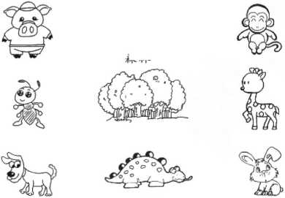
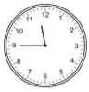

300 +400 = | 56 4-7 = | 3600 -400 =
5000 - 2000 = | 4x5 = | 24 ^4 =
3700 + 300 = | 150+50 = | 64 4-8 =
列竖式计算。（12分）
33 4-5 = | 46 4-7 = | 32 v6 =
2.

- 学校在公园的（ ）面，在小明家的（ ）面。（2分）
- 图书馆的（ ）面是体育场，图书馆在超市的（ ）面。（2分）
- 小明从家向东北面走（ ）米到学校，再向东走（ ）米到图书
馆。（2分）
- 小明从家到图书馆还有几条路可以走？请照样子写出来。（6分）

80+9 =
21 +4 =
七、解决问题。（18分）
1.
（5分）
每箱装6只，可以装几 箱，还剰几只？
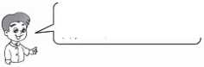
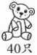
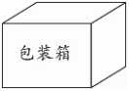

五、把显示相同时间的电子钟和闹钟用线连起来。（8分）
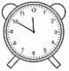
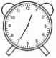
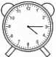
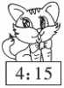
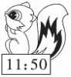
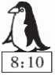
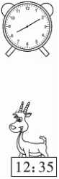
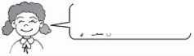
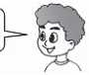
2.两个学校一共有多少名学生？（6分）
我们学校有700名 学生。
我们学校有800名 学生。

六、仔细观察路线图，再填一填。（12分）
3.二（1）班有48名同学出去游玩。（7分）
,J我们至少要租几辆这样'
”的车才能全部坐下？
限乘7人
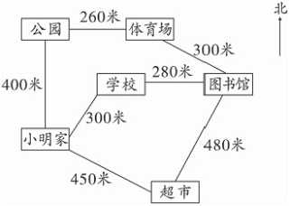


■|sj •二年级数学•下］
（1）1路公交车从（
）开往（
），共（）站。
重点学校期中测试卷
扬机全考100分,
: / ***-***-******** 米 ****** 二^
时间：60分钟满分：100分
（2）小乐从小区出发到公园，应乘（）路公交车，（
的地。
）站之后到达目
（3）小美从服装城出发到箱包城，应先乘（）路公交车向（
）方
2
5
题号 | — | 二 | 三 | 四 | 五 | 六 | 总分
得分

一、填一填。（33分）
我们常说的“四面八方”中“八方”指的是（
1.
左图中的数读作（
是由（）个千，（）个百，（
）、（
）、（
）、（
）、（
）、
）、（
)o
），写作（
），它
）个一组成的。
J……4中，除数最小是（ ），这时商是（）o
4.想一想，填一填。
5.
6.
•，、、.、（ 1）分针从12走到6,要走（）分。
（3）时针从12走到6, 要走（）小时。
（2）秒针从12走到6, 要走（）秒。
2’ （4）分针从12走到10,要走（
）分。
6010是一个（
）位数，它接近（
看公交路线填空。
西门？
箱包城•
动物园
南门
)□
影城车城书城
< ；>车站
\ e 2 路
服装城鞋城小区 ，公园
向走到（
），再乘（
）路公交车向（
）走到箱包城。
7. （1）在3口68 >3490中，口里最小可以填（）_{o}
（2）在8口9<854中，口里最大可以填（ ）_{o}
二、选一选。（将正确答案的序号填在括号里）（5分）
1.
2.
3.
4.
5.
与789相邻的两个数是（ ）_{o}
A. 788 和 790
B. 788 和 787
790 和 791
下面说法正确的是（
A. 6040读作六零四零
右图钟面上的时间是（
A. 8： 10
)o
B. 120分比2时大
商可能比余数大
)o
B. 7：50
有54本书，至少需要拿掉（ ）本，才能平均分给二年级8
个班。
A. 2
B. 4
C. 6
8：50
第一杯大约有100粒黄豆，第二杯和第三杯大约共有（ ）粒黄豆。
A. 200
B. 400
C. 700
三、写出下面的时间和经过时间。（10分）
经过（）

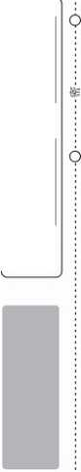
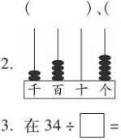
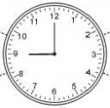
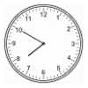
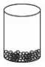
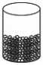
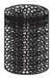
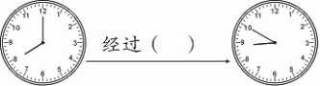
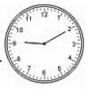

四、算一算。（24分）
1.直接写出得数。（6分）
25 4-5 = | 160 +40 = | 36 4-6 =
600 - 400 = | 380 -80 = | 7000 -5000 =
56 4-8 = | 21 4-7 = | 760 - 60 =
42 4-6 = | 81 4-9 = | 500 - 300 =
2.用竖式计算。（12分）
27 v4 = | 39-r5 = | 38 4-6 =
61 v9 = | 58 4-7 = | 46 4-8 =

杨大妈说:“平府路的西面有广场和商场，而且商场正好在电影院的西面。”
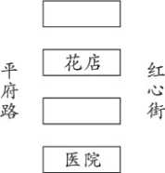

六、解决问题。（22分）
1.安装一辆三轮车需要3个车轮。22个车轮可以安装几辆三轮车，还剩几
个车轮？（5分）
2.学校阅览室各类图书数量如下表：（10分）

图书种类 | 教学类 | 故事类 | 科技类 | 文学类
数量/册 | 2969 | 2087 | 4796 | 3182

（1）每类图书各接近几千册？（5分）
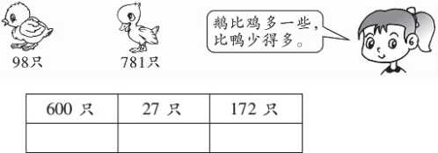
- 饲养场里，鹅可能有多少只？（画“V”）（6分）
（2）科技类的图书大约比故事类的多多少册？（5分）
3.下面是家家超市的存货单，若2瓶洗手液和3块肥皂做成一个礼盒。这
些存货能够做成几个礼盒？（7分）
五、根据他们的叙述，在图上找一找，填一填。（6分）
王阿姨说:“电影院在花店的北面。”
商品名称 | 数量
洗手液 | 18瓶
肥皂 | 20块

李叔叔说:“医院的北面是长安街，花店的南面也是长安街。”
张大伯说:“花店的东南面是超市，邮局的西南面是花店。”
・二年级数学-下
4.在O里填上“ < ”或“=”。
、扬机全考100分/

第五单元测试卷
8毫米。4厘米
2米O 200厘米
10毫米。9厘米
9分米。2米
27毫米O 2分米
8厘米。1分米
38毫米。3厘米
2米50厘米。2米5分米
32米+ 10米 O 50米
二、圈出正确的选项（12分）
题号 | — | 二 | 三 | 四 | 五 | 六 | 七 | 总分
得分

一、填一填。（29分）
时间：60分钟满分：100分
1.哪个物体的厚度大约1毫米？
1.
2.
3.
在（ ）里填上合适的单位名称。
2.下面哪个物体的高度接近3分米？
3.哪个小动物的身长大约5毫米？
树高约3（ ） 水瓶高50（
蜜蜂长12（
词典厚3（
4.三轮车宽12分米？它能不能进岀宽1米的大门？
）钢笔长12（
）厘米=1分米
7米=(
20米=(
）厘米
）分米
小刚身高1（
1厘米=（
5分米=（
50分米=（
）分米=（）米=（
)20(
丕曇
）毫米
）毫米
）米
三、选一选。（将正确答案的序号填在括号里）（10分）
57分米-27分米=（
（1）铅笔①长（ ）毫米，铅笔②长（
）毫米。
丨0
）厘米
（2）下面这支铅笔长（
）毫米，用掉（
）毫米就是4厘米。
A. 一条裤子的长 | B.大拇指宽 | C.粉笔盒高
2.下面长度最长的是（ ）o
A. 610 米 | B. 6500分米 | C. 6600厘米
3.下面测量正确的是（ ）o
A Io 1 —米 5 § 4 5  20毫米 | B 10 i 厦 一 2  4厘米 | : 5

1.（ ）的长度接近1分米。
35毫米
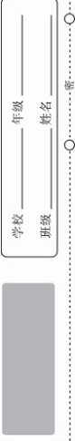
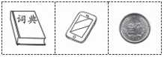
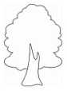
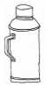
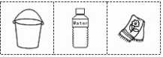
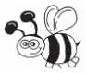
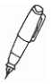
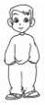
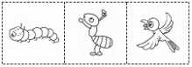
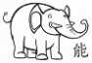
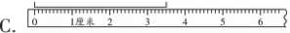

- 右边的这棵树大约高（ ）o
A. 27分米 B. 25米
C. 15分米
- 10张纸叠起来约厚1毫米，这样的100张纸叠
起来约厚（ ）o
A. 1厘米 B. 1分米
四、在横线上填上合适的数。（8分）
C. 1米
【30厘來。
（2）画出一条比9厘米短40毫米的线段。
七、解决问题。（19分）

0虎来 1 2 3》
厘米 毫米
0屋卷 1
小丽从家岀发经过学校去电影院看电影，一共要走多少米？（6分）
厘米 毫米
五、小动物们比赛跳远，请你给它们颁奖。（9分）
/我跳了 4米。］

觐/我跳了 300厘米J

［我跳了 3米4分米。蒔
他们三人，谁的一步最长？谁的一步最短？
六、量一量，画一画。（13分）
1.量出下面图形每条边的长。（5分）
3.小明沿着田字形的路线（如下图）从路口①走到路口②（只许向上和向
）毫米
（）毫米
（）毫米
右走），有几种走法？每种走法要走多少分米？（7分）
（）毫米
2.按要求画线段。（8分）
（1）画岀一条长30毫米的线段。
（）毫米
50分米 50分米
50分米 50分米
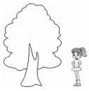
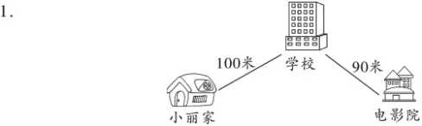
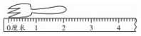
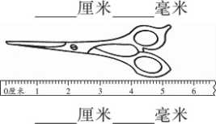
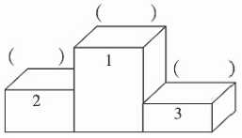
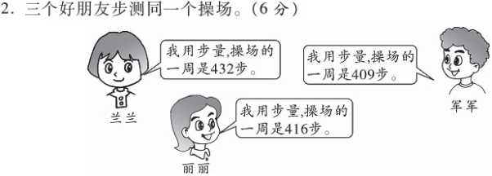
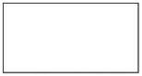
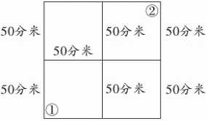

・二年级数学-下
二、判一判。（对的打“V”，错的打“X”）（5分）
、扬机全考100分/

第六单元测试卷
芸
器
Hit

0
题号 | — | 二 | 三 | 四 | 五 | 六 | 总分
得分

时间：60分钟满分：100分
一、填一填。（30分）
1.笔算加减法时要注意：相同（ ）要对齐；同一数位上的数相加
（ ），就要向（ ）位进1;如果哪个数位上的数不够减，就从前
一位上（ ）再减。
2.
3.
4.
5.
6.
被减数是735,减数是63,差是（ 数是225。
算出下面卡片上两个数的和与差。
）;差是48,减数是（
），被减
45
29
34
326
702
41
67
345
544
399
560 比（
( )
)多 174,374 比(
）少245。
小强有202张卡片，小军有198张卡片，他们一共有（ 在（
）里填上合适的数。
）张卡片。
+ 56 =73
)-43 =148
75-(
=66
147 + (
)=500 312 + (
)=711
850-(
=76
92 + (
)+88 =451
978 -(
）=163
一车苹果已经卖了 245千克，比剩下的少66千克，剩下的有（
= 453
）千
克，这车苹果一共有（ ）千克。
- 45 + 18的和与100 -47的差相同。
- 三位数减去两位数一定是两位数。
- 385 + 226 最接近 600₀
- 最小的三位数加上1等于最大的四位数。
- 在645 - A = O中，△和。的和一定是645。
三、填表。（7分）
被减数 | 537 |  | 45 | 133 |  | 745 | 311
减数 | 264 | 456 |  | 45 | 299 | 306
差 |  | 73 | 26 |  | 188 |  | 14

四、连一连。（10分）
五、算一算。（30分）
1.直接写出得数。（6分）
400 + 200 =
47 + 3 =
31+26 =
73 -23 =
100 + 200 =
750 +50 =
61 +5 =
850 -50 =
43 +7 =
31 +31 =
45 +45 =
14 + 8 =
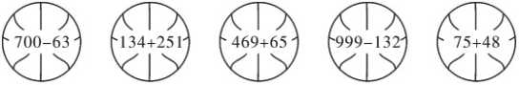
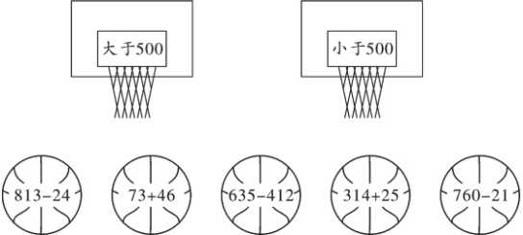

2.用竖式计算。（12分）  376 +218 = | 479 + 108 = 305 - 86 =
68 +234 = | 416-278 = 765 - 227 =

2.衣柜比洗衣机高多少厘米？（4分）
89厘米
3.小红家到小军家有384米，到学校有612米，小娟家到学校有354米。小
娟家到小军家有多少米？（5分）
«+1 & ¥ ］改正： | / 6 0 0 \  f・ 3 2 5 1改正：

3.森林医生。（改正下列竖式中的错误）（6分）
4.列式计算。（6分）
（1） 比568多154的数是多少？
（2） 750比486多多少？
（3） 有两个加数都是266,另一个加数是288,这三个加数的和是多少?
六、解决问题。（18分）
1.李阿姨一天要加工多少个羽毛球？（4分）
已经加工了 147个，［ （礁 还要加工193个。泠嶋;
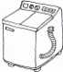
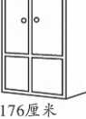
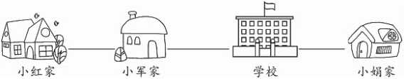
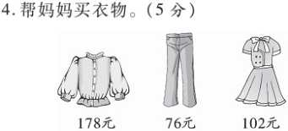
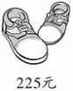
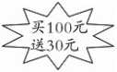
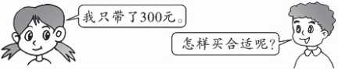

■|sj •二年级数学•下］
第七单元测试卷
〔扬机50分/,
时间：60分钟满分：100分
）个角
0
）个角
5.把下面各角按从小到大的顺序排列。（填序号）
）个角
。捶潮®遍,顎龊短沛© =申間航廷SN强，譌苻
二、填一填。（21分）
题号 | —— | 二 | 三 | 四 | 五 | 六 | 七 | 八 | 总分
得分

一、下面图形中，哪些是角，哪些不是角？是的在（
）里打“V",不是的在
①
（ ）＜（
三、判一判。（对的打“V”，错的打“x”）（5分）
1.
2.
3.
4.
钝角没有顶点。
一个正方形有四个角，而且都是直角。 两个锐角拼在一起一定得到一个钝角。
当分针指向12,时针指向9时，时针和分针形成的角是直角。 扇子有3个角。
5.
四、选一选。（将正确答案的序号填在括号里）（10分）
1.
下面角是钝角的是（ ）o
)
)
)
)
)
2.
- 三角板上有（）个角，其中最大的那个角是（
- 比直角大的角是（ ），比直角小的角是（
）角。
）o
3.
4.
4.
）个角
下面图形中各有几个角？
（ ）个角
5.
B.
下面数字中，直角最多的是（ ）o
B.
6时45分时，分针与时针组成的角是（ ）_{o}
A.锐角 B,直角
课本上的直角与黑板上的直角相比（ A.课本的直角大
C. 一样大
如右图，一共有（
）o
B.黑板上的直角大
A. 3
C.钝角
）个角。
B. 4
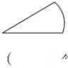

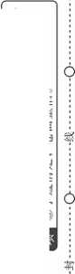
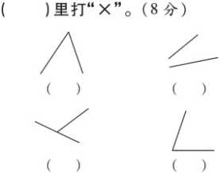
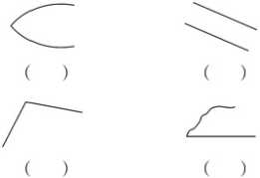
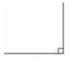
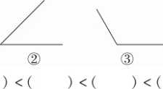
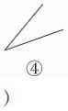
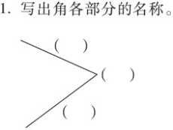
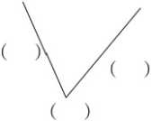
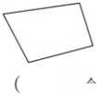
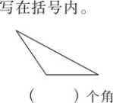
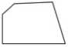
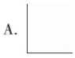
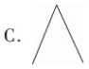
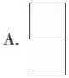
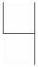
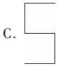
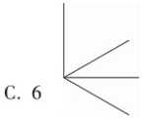

五、送下面的角回家。（8分）
3.画线段。（9分）
（21 分）
（1）你能在下面的图形中画1条线段，使它增加3个直角吗?
（3）你能在下面的图形中画1条线段，使它增加2个锐角和2个钝角吗？
六、按要求画一画。
1.在下面的方格中分别画一个锐角、一个直角和一个钝角。（6分）
七、数一数下图中角的个数。（12分）
2.给下面的钟表加上时针和分针，使它们组成的角分别是锐角、直角和钝 角。（6分）
（）个锐角；
（）个钝角；
（）个锐角；
（）个钝角;
（）个直角； 共（）个角。
（）个直角； 共（）个角。
（）个锐角；
（）个钝角；
（）个直角； 共（）个角。
八、一张正方形纸有4个角，用剪刀剪去一个角，还剩几个角，你有几种答案？
还剩（）个角
还剩（）个角
还剩（）个角
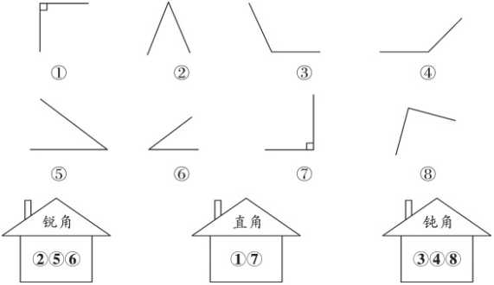
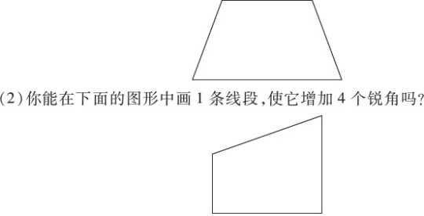
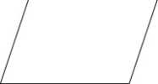
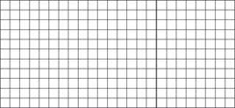
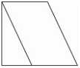
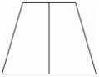
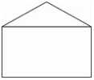
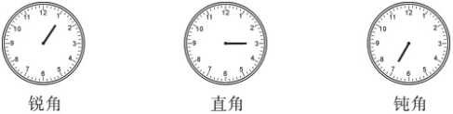
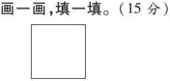
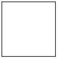
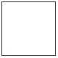

・二年级数学-下
84 - 26 =
36 +25 =
81 -29 =

第八单元测试卷
、扬机全考100分/ * * * *
18+37 =
27 + 34 =
91 -26 =
芸
器
Hit

O
题号 | — | 二 | 三 | 四 | 五 | 六 | 总分
得分

时间：60分钟满分：100分
一、下面是某班同学最喜欢的动物卡片统计表。（12分）
 | 得数是五十多 | 得数是六十多 | 得数是七十多
3.根据上面的记录，在下面的表格中填一填。（3分）
 | 得数是五十多 | 得数是六十多 | 得数是七十多
 | ()道 | ()道 | ()道

2.画“正”字记录上面算式的得数情况。（3分）
小猫: | △△△△△△ △△△△
熊猫： | 正正芥
 | V V V V V
小猴:峰 | V V V V V
小狗如 | OO  OO

1.把整理的结果填在统计表里。（4分）
最喜欢的动物 | 小猫 | 熊猫 | 小猴 | 小狗
人数

）的人数最多。（2分）
2.
喜欢（
3.
喜欢（
）和（
）的人数一样多。（4分）
4.
喜欢熊猫的比喜欢小狗的多（ ）人。（2分）
二、先计算，再回答问题。（14分）
1.算一算。（6分）
34 +45 =
85 - 28 =
70 - 12 =
90 -37 =
45 + 18 =
28 +38 =
4.得数是（ ）十多的最多，得数是（ ）十多的最少。（2分）
三、下面是二（1）班同学喜欢哪种图书的统计情况。（20分）
种类 | 连环画 | 故事书 | 科技书 | 其他书
人数 | 正正正T | 正正T | 正T | 1T

种类 | 连环画 | 故事书 | 科技书 | 其他书
人数

1.请你根据统计情况，把表格填写完整。（8分）
- 二（1）班同学喜欢（ ）的人数最多，有（ ）人;喜欢（ ）
的人数最少，有（）人。（4分）
- 喜欢故事书的人数比喜欢连环画的少（ ）人。（2分）
- 喜欢连环画的和喜欢故事书的一共（ ）人。（2分）
- 二（1）班一共有多少名学生？（4分）
四、下面是阳光小学一（5）班上午的课程表。（15分）
 | 一 | 二 | 三 | 四 | 五
1 | 语文 | 数学 | 语文 | 语文 | 数学
2 | 数学 | 数学 | 语文 | 数学 | 语文
3 | 体育 | 音乐 | 劳动 | 美术 | 写字
4 | 写字 | 美术 | 体育 | 音乐 | 劳动

1.根据课程表，填一填。（5分）
语文 | 数学 | 音乐 | 美术 | 体育
()节 | ()节 | ()节 | ()节 | ()节

- 语文和数学共多少节？（2分）
□ OD=D（）
- 体育比数学少多少节？（2分） □（□□ = □（）
- 语文比美术多多少节？（2分） □（□□ = □（）
- 自己再提一个问题，并解答。（4分）
- 喜欢（ ）球的人数最多；喜欢（ ）球的人数最少。（2分）
- 喜欢这三种球的人数一共是（ ）人。（2分）
- 调查那天正好小光请了病假，二（2）班一共有（ ）人。（2分）
- 你能提出一个问题，并解答吗？（4分）
六、下面是某小学部分学生的年龄和爱好调查表。（17分）
五、二（1）班同学喜欢的球类情况统计如下：（22分）
喜欢乒乓球的比喜 欢足球的多3人。
（有12人喜欢足球。）
'喜欢篮球的比喜欢' 足球的少4人。 .
1.完成下面表格。（6分）
球类 | 足球 | 乒乓球 | 篮球
个数（个）

2.涂色表示喜欢球类运动的人数。（1个口表示1个人）（6分）
足球
乒乓球
篮球
□□□□口口口口口口口□□□□ □□□□口口口口口口口□□□□ □ □□□口口口口□口口□□!□口
序号 | 年龄 | 爱好 | 序号 | 年龄 | 爱好 | 序号 | 年龄 | 爱好
1 | 8 | 绘画 | 9 | 9 | 唱歌 | 17 | 11 | 绘画
2 | 9 | 唱歌 | 10 | 9 | 绘画 | 18 | 10 | 跳舞
3 | 11 | 绘画 | 11 | 8 | 唱歌 | 19 | 8 | 唱歌
4 | 8 | 唱歌 | 12 | 10 | 绘画 | 20 | 8 | 唱歌
5 | 11 | 跳舞 | 13 | 10 | 唱歌 | 21 | 10 | 跳舞
6 | 11 | 跳舞 | 14 | 10 | 跳舞 | 22 | 8 | 唱歌
7 | 10 | 跳舞 | 15 | 9 | 唱歌 | 23 | 9 | 绘画
8 | 8 | 唱歌 | 16 | 10 | 跳舞 | 24 | 8 | 唱歌

1.先分类整理,再填写下表。（7分）
8岁 | 9岁 | 10岁 | 11岁
()人 | ()人 | ()人 | ()人

爱好绘画 | 爱好唱歌 | 爱好跳舞
()人 | ( )人 | ()人

2.从上面的表格可以看岀：参与统计的学生中，（）岁的人数最多,
3.
（ ）岁的人数最少，相差（
（ ）的人数最少，相差（
你还能得到什么信息？（4分）
）人;爱好（
)Ao (6 分)
）的人数最多，爱好
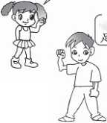
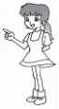

以上内容仅为本文档的试下载部分，为可阅读页数的一半内容。如要下载或阅读全文，请访问：https://d.book118.com/526153103155010035

